浙江吉利控股集团春晓公司招聘简章
浙江吉利控股集团春晓公司（以下简称“春晓公司”）位于宁波北仑区滨海新城工业园区内，毗邻梅山港，距北仑港20公里，距宁波市区约35公里，地理位置优越，交通便利，环境良好。春晓公司占地面积1000亩，厂房面积约25万平方米，包括冲压、焊装、涂装及总装四大工艺车间。
春晓公司于2011年6月开工建设，博瑞于2014年7月8日下线，明年，春晓公司还将一款全新SUV车型。公司将分期进行投资建设，设计产能为20万辆/年。为确保产品品质，关键生产设备全部采用进口设备，实现冲压线、焊装线、涂装线全部自动化生产，同时集团斥巨资引进了多家国内外知名汽车零部件供应商就近形成了一套完善、稳定、高品质的汽车零部件供应产业链，足以满足相应产品的市场高定位需求。
春晓公司十分重视技术人员的培养和后备人才的储备，现有员工2000余人，其中工程技术人员约占总人数的26%，大专毕业的员工占总人数的75%以上。
除此之外，公司正在计划有序的建立管理体系，按照国际化要求不断整合资源，实施资源最优化布局，引入国际先进的管理理念，按照ISO9001质量管理体系、ISO14001环境管理体系、GB/T28001－2001职业健康安全管理体系等体系认证以及环境标志产品认证要求进行筹备。
春晓公司追求精益生产、创新经营管理模式，努力构建“以最高品质为导向的经营管理体系”，“以客观事实为依据的绩效评价体系”，“全员参与的质量、环境、职业健康安全管理体系”这三大体系，同时大力贯彻推行集团的“问题文化”和“元动力”工程建设，深入挖掘员工潜力，充分发挥员工才智，努力把春晓公司建设成世界一流的汽车制造公司。
春晓公司将秉承 “快乐人生，吉利相伴”的核心价值理念，继续发扬“团队、学习、创新、拼搏、实事求是、精益求精”的企业精神，打造全球最具有竞争力的汽车制造公司，为实现“造最安全、最环保、最节能的好车，让吉利汽车走遍全世界”的美丽追求而奋斗！
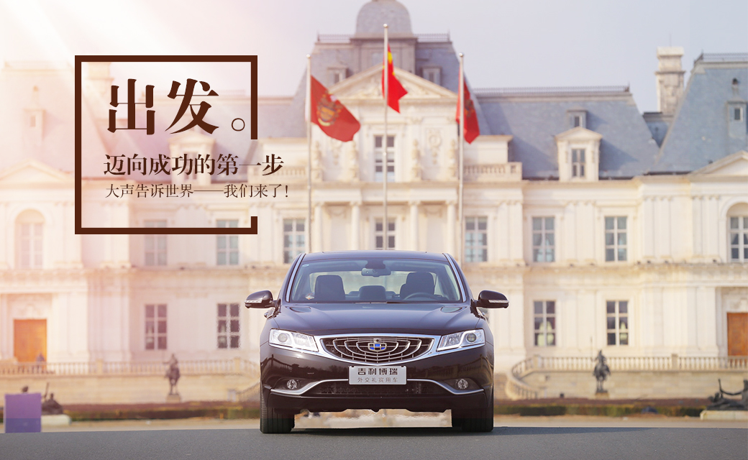
一、面向专业及人数
面向专业 | 就业方向 | 需求人数 | 学历要求
车辆工程、交通工程 | 产品技术、供应商管理、生产工艺 | 30 | 本科及以上学历
焊接技术、材料成型及控制工程、机械设计及其自动化 | 产品技术、生产工艺、质量管理 | 16 | 本科及以上学历
通信工程、电子科学技术 | 产品技术、质量管理 | 8 | 本科及以上学历
电气及其自动化、自动化 | 设备技术、生产工艺 | 20 | 本科及以上学历
工业工程、物流管理 | 生产工艺、物流仓储、生产管理 | 5 | 本科及以上学历
软件工程、计算机科学 | IT | 4 | 本科及以上学历
- 招聘要求：
1、2016年全日制应届毕业生；
2、车辆工程、机械设计及其自动化、工业工程、化工、材料成型等理工科专业；
3、英语四级、六级需达到425分以上；
4、有远大理想和明确的奋斗目标；
5、具有良好的分析问题和解决问题的能力；
- 有良好的沟通能力、学习能力和团队合作精神。

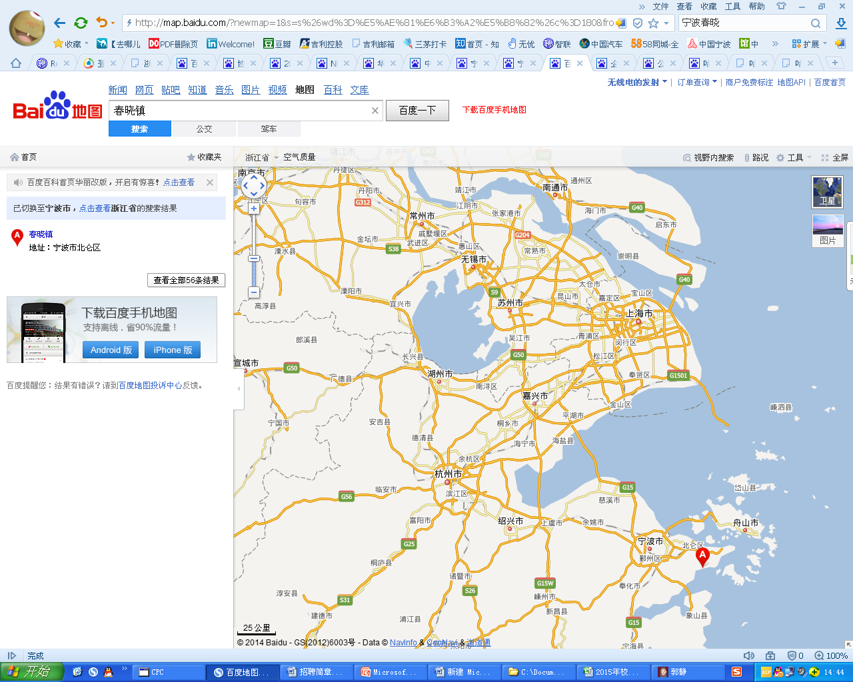
- 工作地点：浙江宁波春晓
- 招聘流程：
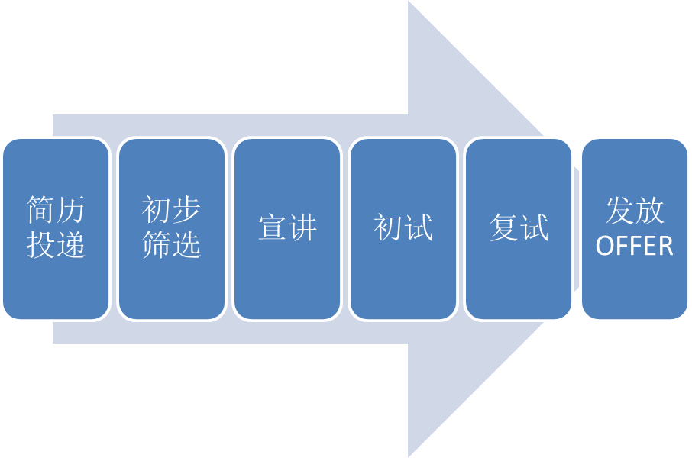
D．简历投递
Job.geely.com，进入“校招职位”后，搜索“春晓公司”，即可找到招聘中的职位
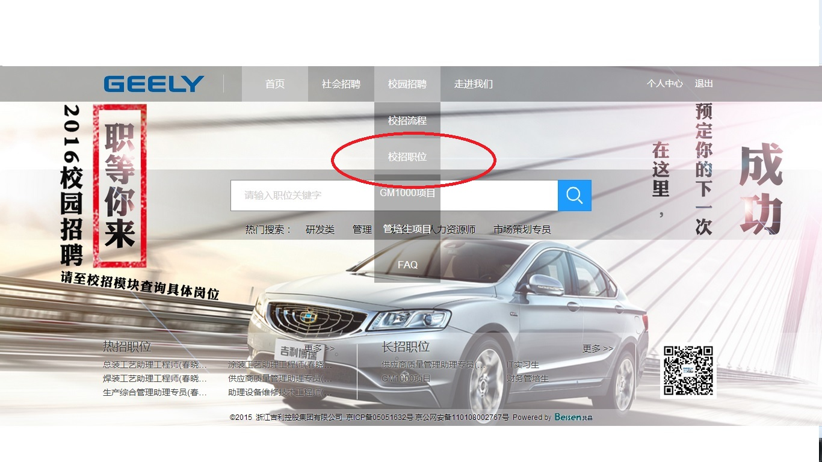
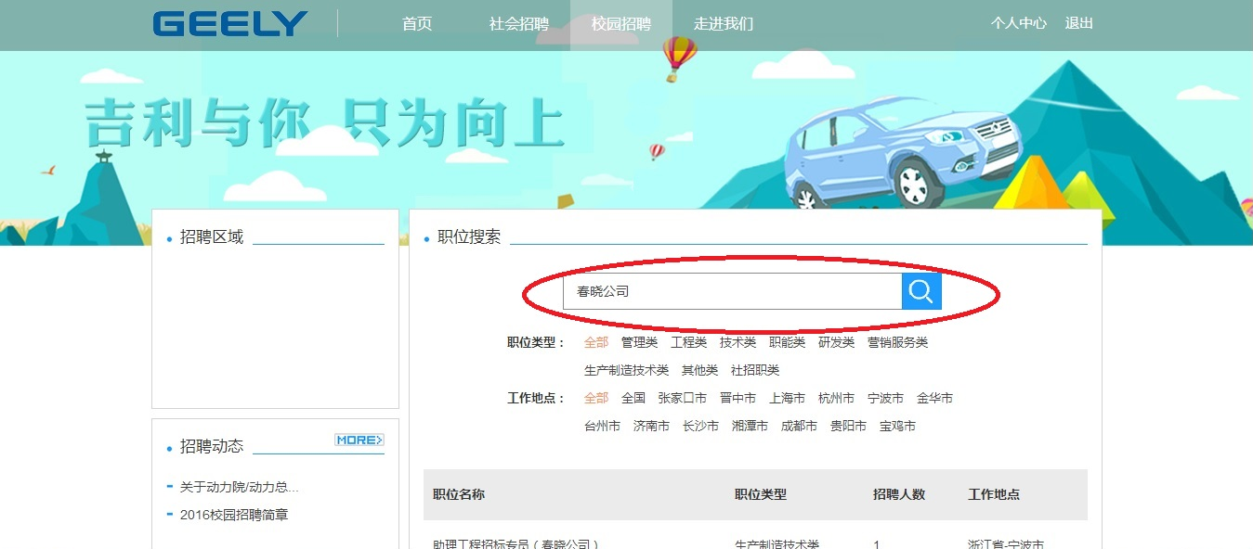
- 宣讲
时间：9月22日（周二）19:00
地点：南京理工大学孝陵卫校区 艺文馆多功能厅

